Министерство науки и высшего образования Российской Федерации
Федеральное государственное автономное образовательное учреждение высшего образования
«Пермский национальный исследовательский политехнический университет»

Электротехнический факультет
Выпускающая кафедра: информационные технологии и автоматизированные системы (ИТАС)
Направление подготовки: 09.03.04 Программная инженерия

ОТЧЕТ
Лабораторная работа № 8
«Программа, управляемая событиями»
По дисциплине «Основы алгоритмизации и программирования»
Вариант 7

Выполнил: студент группы РИС-25-2б
Виноградов Сергей Валерьевич
Принял: доц. Полякова О.А.

Пермь 2026
Постановка задачи:
- Определить иерархию пользовательских классов (см. лабораторную работу №5). Во главе иерархии должен стоять абстрактный класс с чисто виртуальными методами для ввода и вывода информации об атрибутах объектов.
- Реализовать конструкторы, деструктор, операцию присваивания, селекторы и модификаторы.
- Определить класс-группу на основе структуры, указанной в варианте.
- Для группы реализовать конструкторы, деструктор, методы для добавления и удаления элементов в группу, метод для просмотра группы, перегрузить операцию для получения информации о размере группы.
- Определить класс Диалог – наследника группы, в котором реализовать методы для обработки событий.
- Добавить методы для обработки событий группой и объектами пользовательских классов.
- Написать тестирующую программу.
- Нарисовать диаграмму классов и диаграмму объектов.
- Базовый класс:
ЧЕЛОВЕК (Person)
Имя – string
Возраст – int
Производный класс
СОТРУДНИК (Emloyee)
Заработная плата – float
Должность - string
Группа – Список (List).
Команды:
- Создать группу (формат команды: m количество элементов группы).
- Добавить элемент в группу (формат команды: +)
- Удалить элемент из группы (формат команды -)
- Вывести информацию об элементах группы (формат команды: s)
- Вывести информацию об имени элемента с номером k (формат команды: z k, где k - целое число)
- Конец работы (формат команды: q)
Анализ задачи:
- Разработать программу, управляемую событиями, в которой пользователь взаимодействует с системой через текстовые команды. Программа должна позволять:
Создавать группу-контейнер (список) объектов двух типов: Person (Человек) и Employee (Сотрудник).
Динамически добавлять и удалять объекты из группы.
Выводить содержимое группы.
Получать информацию об отдельном объекте по его индексу.
Обрабатывать команды как события, передавая их через центральный диспетчер (Dialog).
- Object - абстрактный базовый класс, задающий интерфейс для всех объектов, которые могут храниться в группе.
Person - конкретный класс «Человек» (имя, возраст).
Employee - производный от Person класс «Сотрудник» (добавлены зарплата, должность).
List - класс-группа (контейнер), хранит динамический массив указателей на Object. Реализует добавление, удаление, вывод, доступ по индексу.
Dialog - наследник List. Реализует главный цикл обработки событий: получение команд, их диспетчеризацию, выполнение действий.
TEvent - структура, описывающая событие (тип события, код команды, параметр).
- Пользователь вводит команду (например, +, m5, s, z2, q).
Метод GetEvent класса Dialog читает строку, распознаёт первый символ и формирует структуру TEvent:
what = evMessage (тип события – сообщение).
command – код команды (cmMake, cmAdd, ...).
a – числовой параметр (для m – размер группы, для z – индекс).
Метод Execute запускает бесконечный цикл, в котором последовательно вызываются GetEvent и HandleEvent.
- HandleEvent класса Dialog анализирует command и выполняет соответствующее действие:
cmMake – создание нового массива указателей заданного размера.
cmAdd – запрос типа (1 – Person, 2 – Employee), создание объекта через new, вызов его Input(), добавление в группу.
cmDel – удаление последнего элемента.
cmShow – вывод всей группы (вызов Show() для каждого объекта).
cmGet – получение объекта по индексу и отправка ему события cmGet через HandleEvent.
cmQuit – установка флага завершения.
Если команда не распознана диалогом, она передаётся в List::HandleEvent, который рассылает её всем элементам группы (позволяя им реагировать, например, на cmGet).
- Базовый указатель Object* используется в массиве List. Это позволяет хранить любых потомков Object (Person, Employee) в одном контейнере.
- Виртуальные методы Input(), Show(), HandleEvent переопределяются в производных классах. При вызове через указатель на Object вызывается нужная версия (позднее связывание).
- Виртуальный деструктор в Object гарантирует, что при удалении Object* будет корректно освобождена память производного класса (вызваны деструкторы Employee -> Person -> Object).
- Конструктор копирования и оператор присваивания List выполняют поверхностное копирование (копируют только указатели на объекты, но не сами объекты).

Код
(вектор)
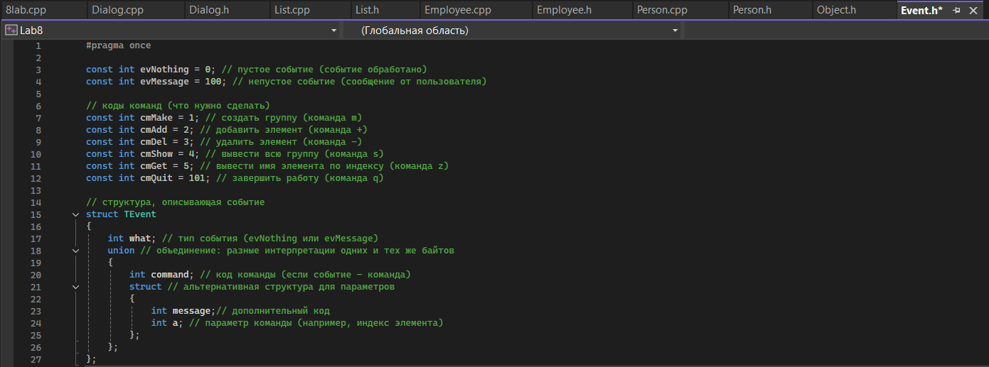
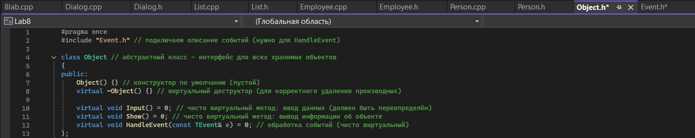
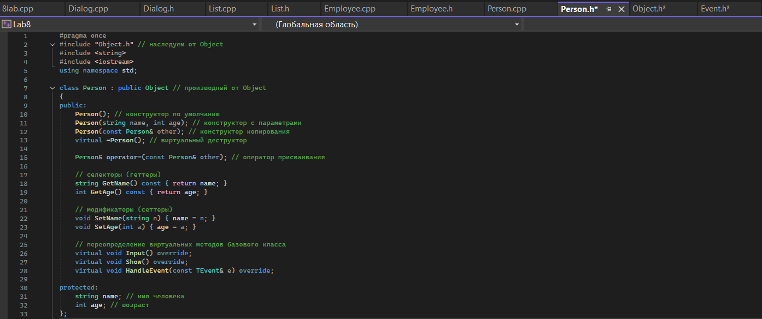
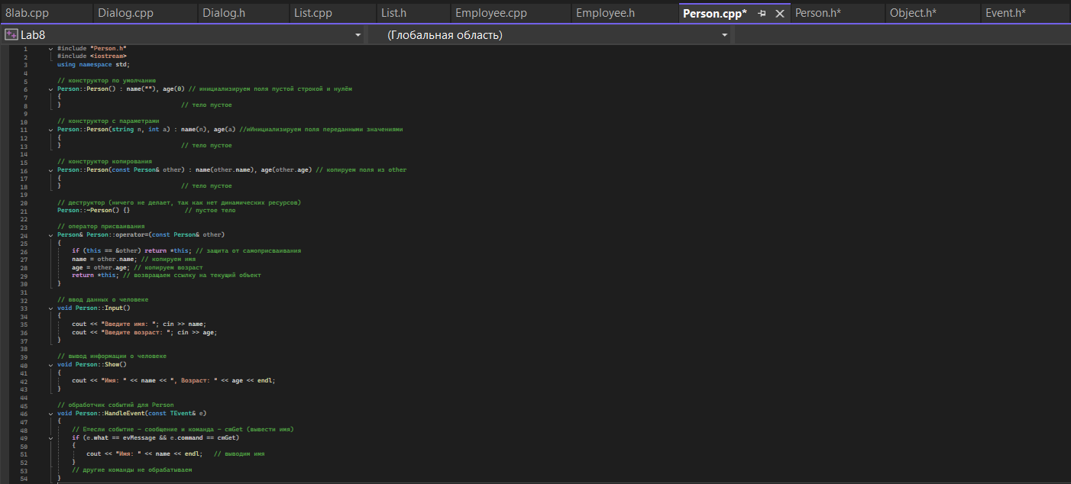
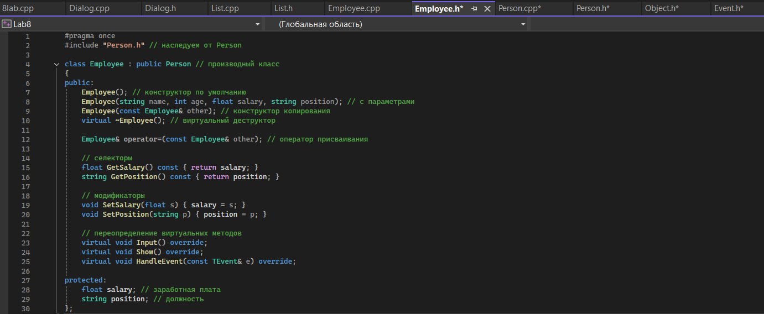
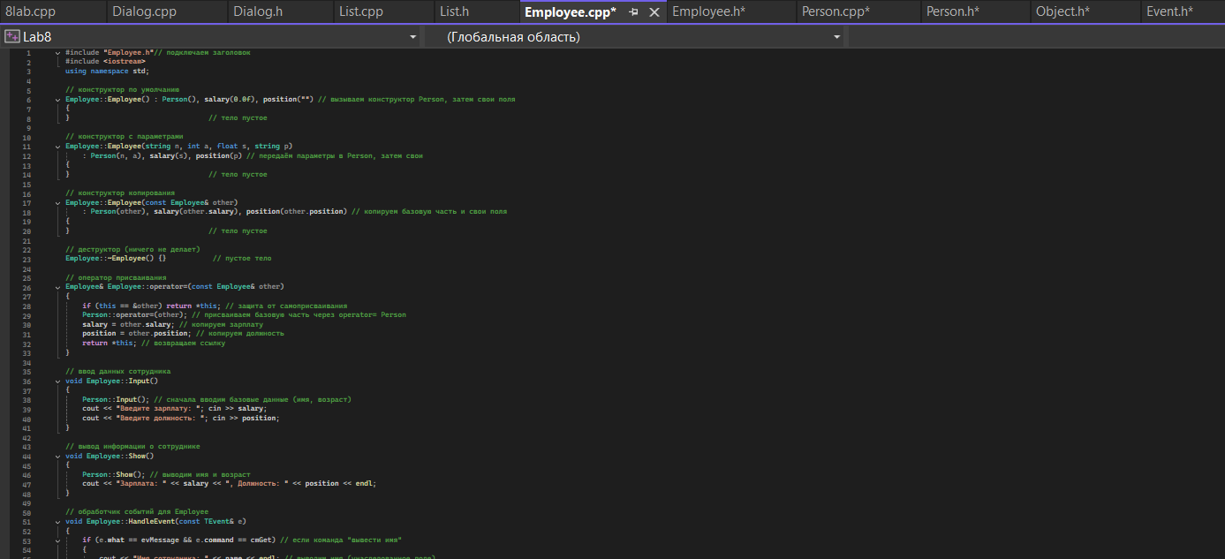
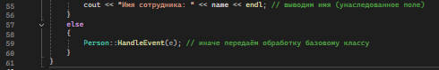
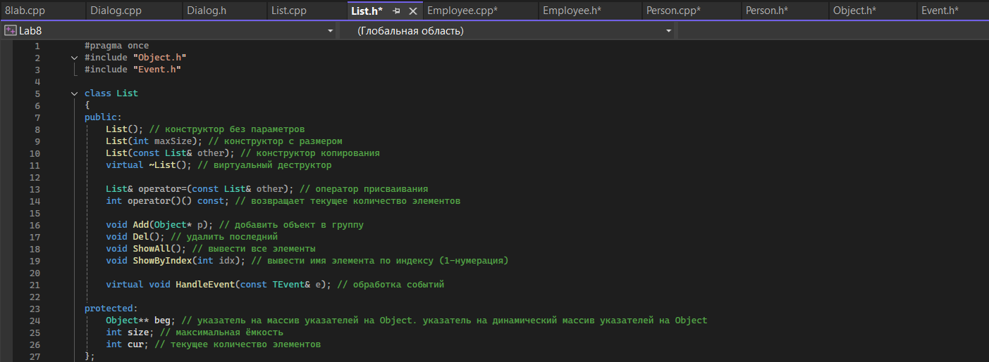
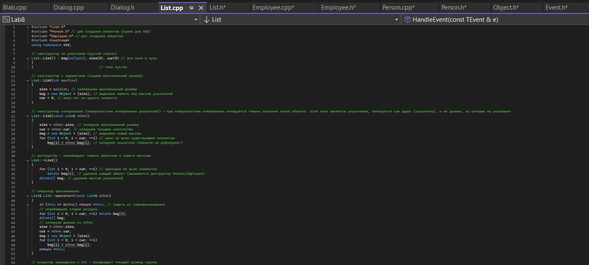
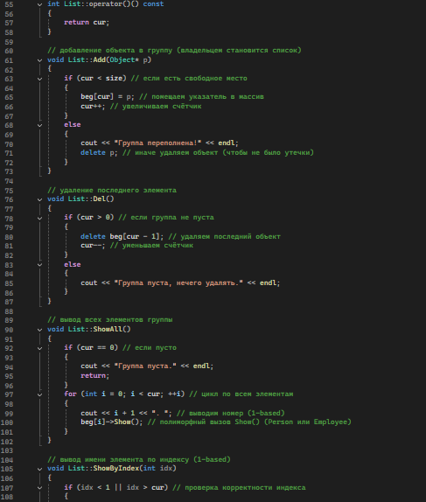
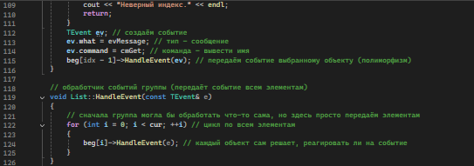
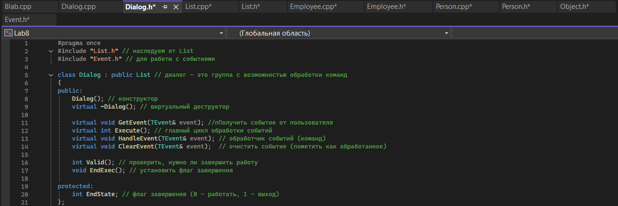
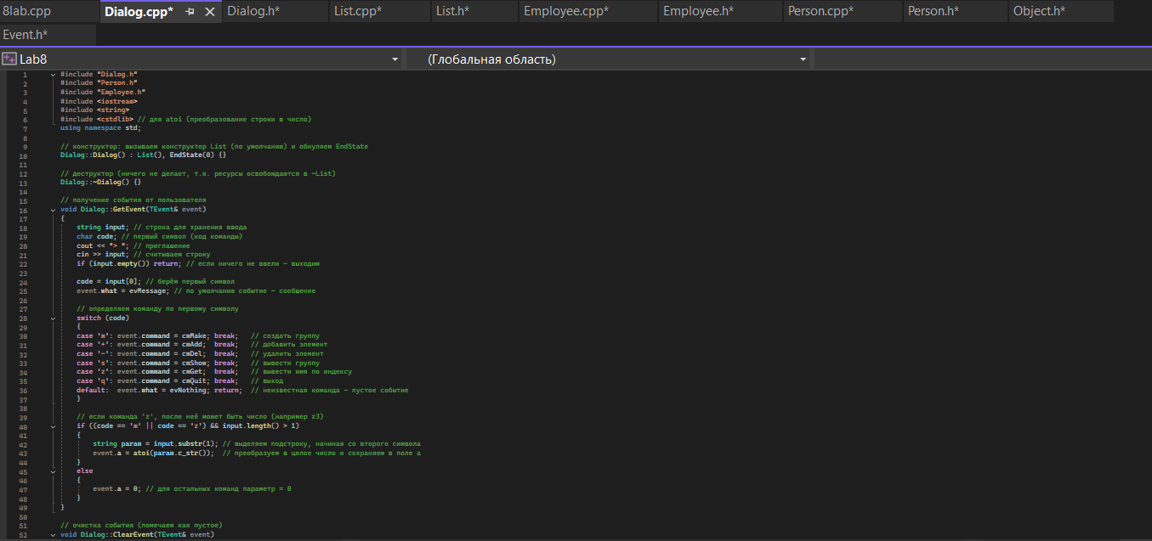
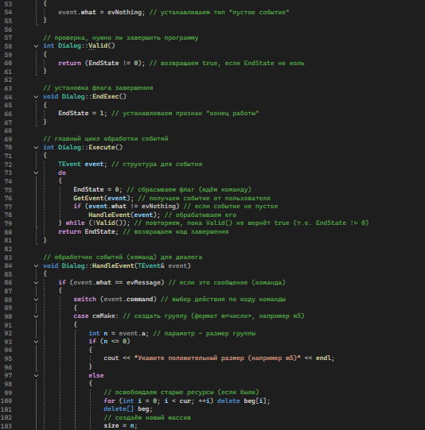
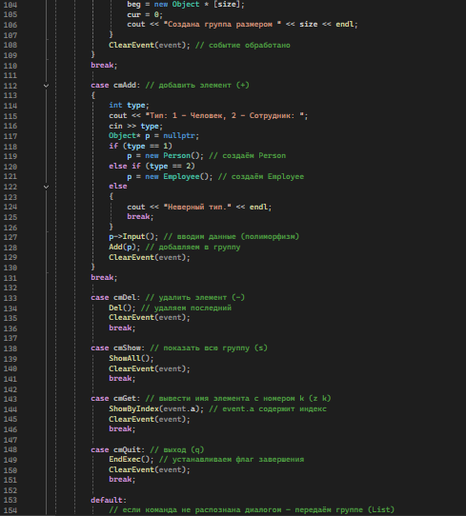
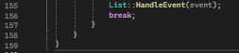
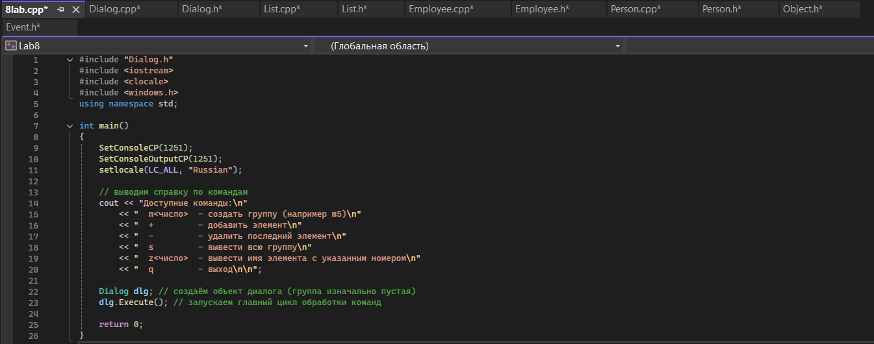
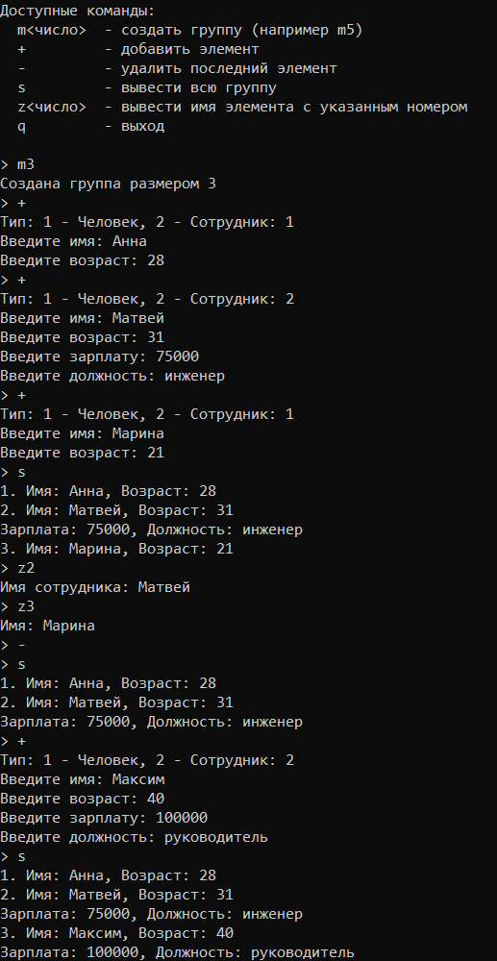
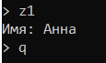
(список)
изменения
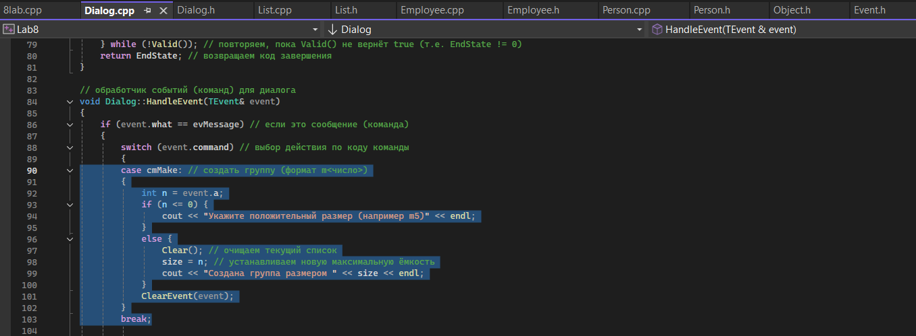
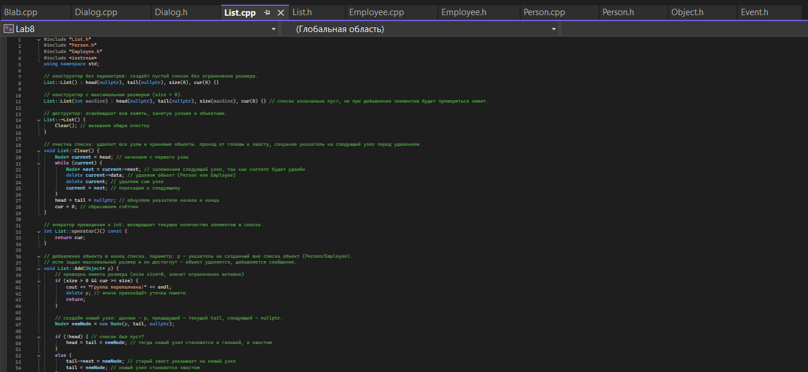
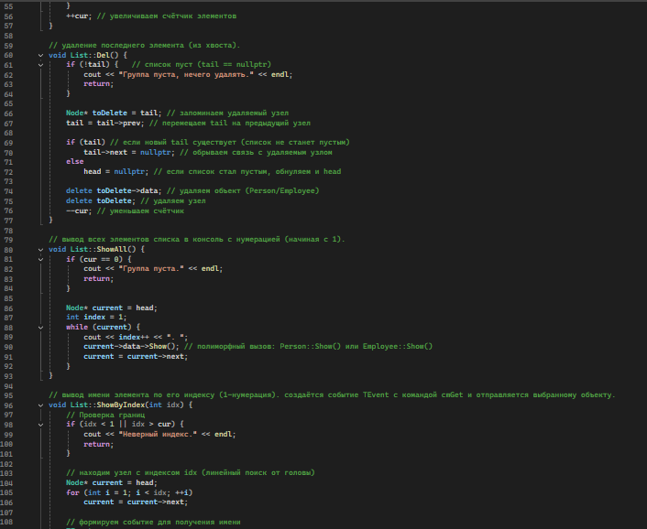
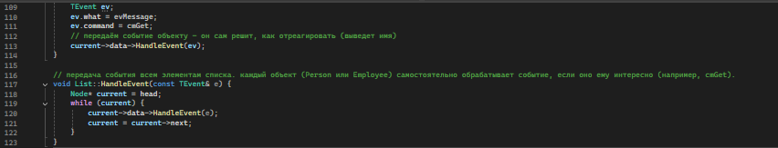
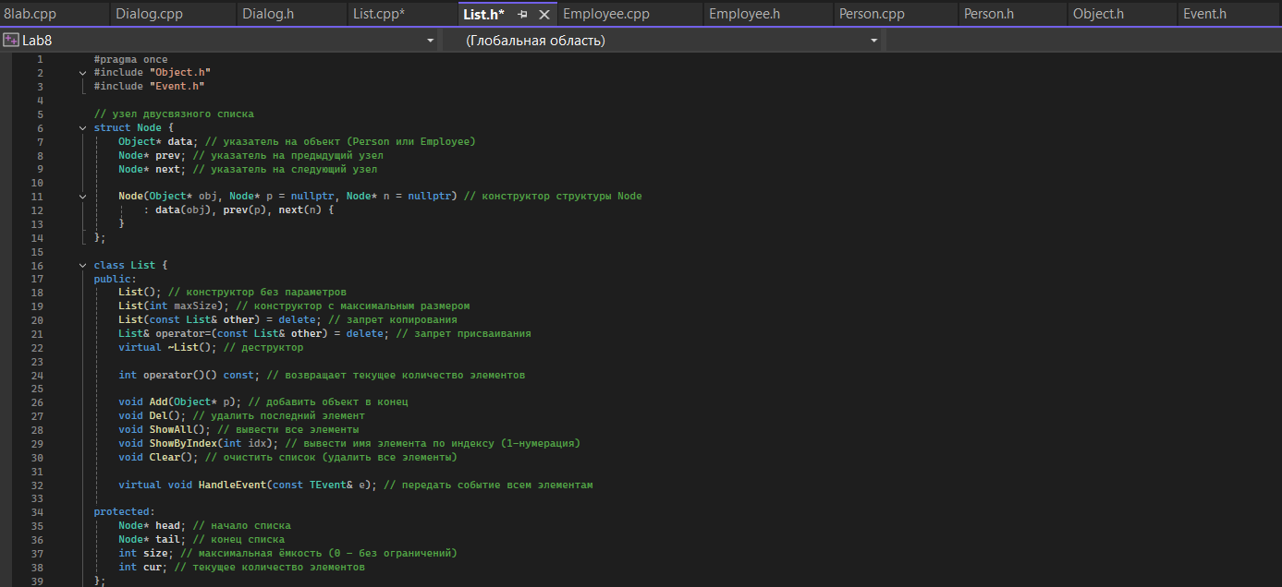

UML-ДИАГРАММА
(вектор вместо list)
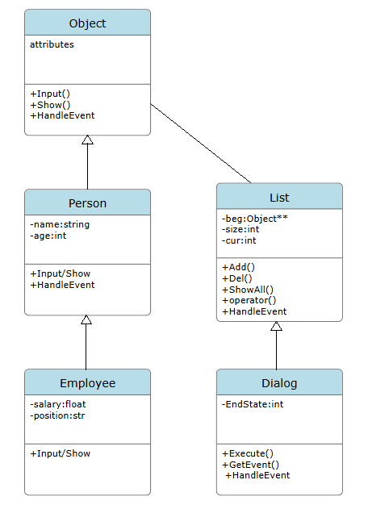
(список)
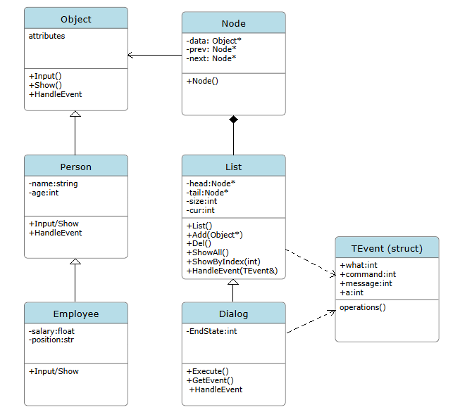
ДИАГРАММА ОБЪЕКТОВ
(вектор)
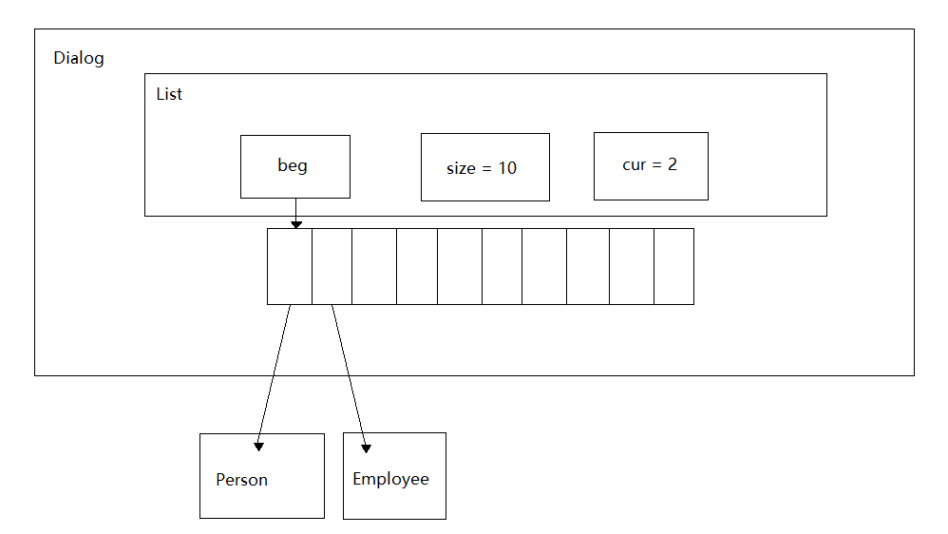
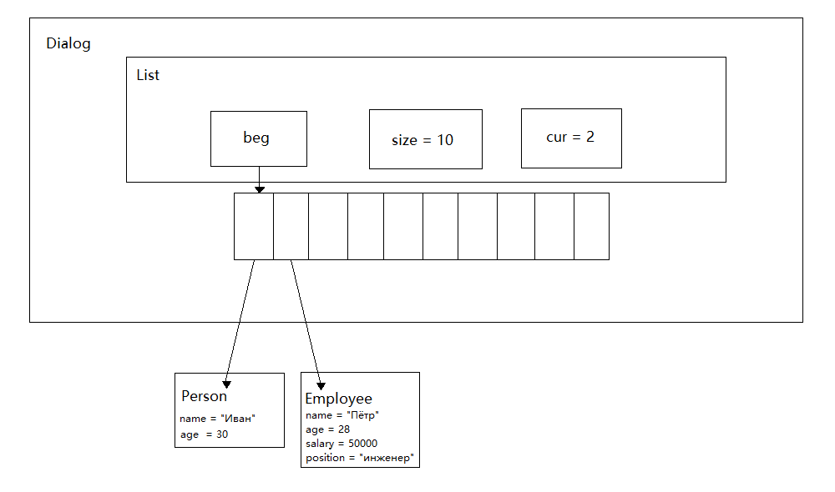
(список)

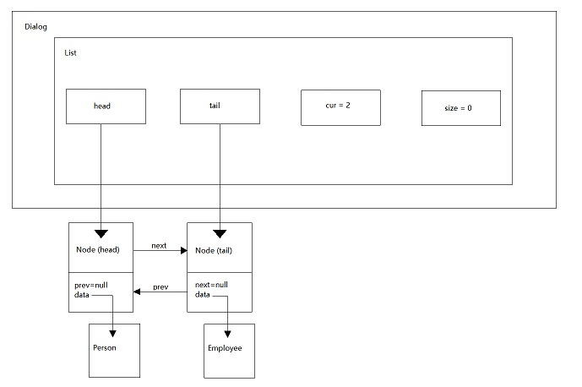
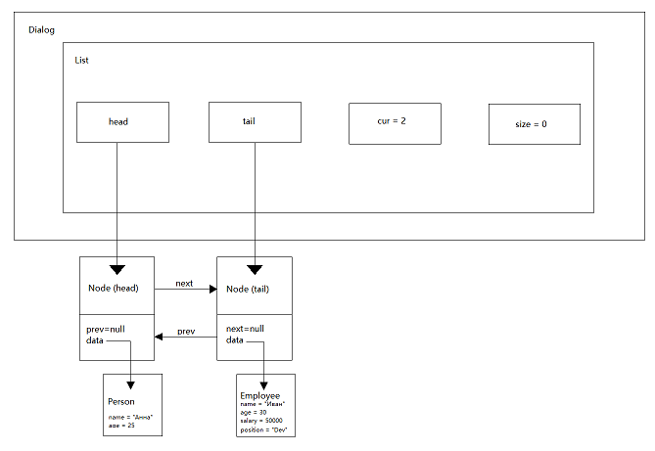

ЗАКЛЮЧЕНИЕ
В ходе выполнения лабораторной работы была разработана программа, управляемая событиями, реализующая класс-группу «Список» (List) для хранения объектов иерархии «Человек» (Person) и «Сотрудник» (Employee). Событие - это структура (TEvent), содержащая тип события (what), код команды (command) и параметр (a), которая передаётся между объектами для инициирования действий. Диспетчер событий (принимает события (сообщения) от источников (пользователь, таймер, другие объекты), определяет, какой объект должен обработать данное событие, передаёт событие соответствующему обработчику) реализован в классе Dialog, который в цикле Execute получает события через GetEvent и маршрутизирует их через HandleEvent. Класс-группа (List) - это контейнер, хранящий динамический массив указателей на базовый абстрактный класс Object, что обеспечивает полиморфное хранение объектов разных типов. Благодаря виртуальным методам (Input, Show, HandleEvent) и виртуальному деструктору в базовом классе достигается корректное позднее связывание и освобождение памяти производных объектов. Программа демонстрирует основные принципы объектно-ориентированного программирования (наследование, инкапсуляцию, полиморфизм) и событийно-управляемую архитектуру, где команды пользователя преобразуются в события, обрабатываемые соответствующими объектами.

ОТВЕТЫ НА ВОПРОСЫ
- Что такое класс-группа? Привести примеры таких классов.
Ответ: класс-группа - это класс, который содержит в себе другие объекты (элементы) и обладает собственными свойствами, не сводящимися к сумме свойств элементов. Группа реализует отношение «целое-часть» (агрегацию). Примеры: окно (содержит кнопки, поля ввода), факультет (содержит кафедры), автопарк (содержит автомобили). В работе - класс List, содержащий объекты Person и Employee.
- Привести пример описания класса-группы Список (List).
Ответ: см. выше List.h: поля Object** beg, int size, int cur; методы Add, Del, ShowAll и т.д.
- Привести пример конструктора (с параметром, без параметров, копирования) для класса-группы Список.
Ответ:
- Без параметров: List::List() : beg(nullptr), size(0), cur(0) {}
- С параметром: List::List(int maxSize) { size = maxSize; beg = new Object*[size]; cur = 0; }
- Копирования: List::List(const List& other) { /* копирование указателей */ }
- Привести пример деструктора для класса-группы Список.
Ответ: List::~List() {
for (int i = 0; i < cur; ++i) delete beg[i];
delete[] beg;
}
- Привести пример метода для просмотра элементов для класса-группы Список.
Ответ: void List::ShowAll() { for (int i = 0; i < cur; ++i) beg[i]->Show(); }
- Какой вид иерархии дает группа?
Ответ: группа даёт иерархию объектов (иерархию «целое-часть»), в отличие от иерархии классов (наследование).
- Почему во главе иерархии классов, содержащихся в группе объектов должен находиться абстрактный класс?
Ответ: чтобы обеспечить полиморфизм: группа хранит указатели на базовый абстрактный класс (Object*), что позволяет единообразно работать с любыми производными типами (Person, Employee) и вызывать их виртуальные методы (Show, HandleEvent).
- Что такое событие? Для чего используются события?
Ответ: событие - это пакет информации, передаваемый от одного объекта к другому (или от внешнего устройства) для уведомления о каком-либо действии. События используются для организации управления программой: пользователь вводит команду -> генерируется событие -> диспетчер передаёт его обработчику -> выполняется нужное действие.
- Какие характеристики должно иметь событие-сообщение?
Ответ:
- код класса сообщения (тип события),
- адрес объекта-получателя (может быть не задан – широковещательное),
- информационное поле (параметры команды).
- Привести пример структуры, описывающей событие.
Ответ: struct TEvent {
int what; // тип события
union {
int command; // код команды
struct { int message; int a; };
};
};
- Задана структура события
struct TEvent
{
int what;
union
{
MouseEventType mouse;
KeyDownEvent keyDown;
MessageEvent message;
}
};
Какие значения, и в каких случаях присваиваются полю what?
Ответ: what определяет источник события: evMouse - событие мыши, evKeyDown - нажатие клавиши, evMessage - сообщение от объекта. Значение присваивается в зависимости от того, какое устройство или объект сгенерировал событие.
- Задана структура события
struct TEvent
{
int what;//тип события
union
{
int command;//код комманды
struct//параметры команды
{
int message;
int a;
};
};
};
Какие значения, и в каких случаях присваиваются полю command?
Ответ: command присваивается код команды, которую необходимо выполнить: например, cmAdd (добавить), cmDel (удалить), cmShow (показать) и т.д. Значение определяется в методе GetEvent при разборе введённой пользователем строки.ReturnType MyClass<T>::method(...) { ... }.
- Задана структура события
struct TEvent
{
int what;//тип события
union
{
int command;//код комманды
struct//параметры команды
{
int message;
int a;
};
};
};
Для чего используются поля a и message?
Ответ: a и message - параметры команды. a обычно хранит числовой аргумент (например, индекс элемента для команды z k). message может нести дополнительную информацию о событии.
- Какие методы необходимы для организации обработки сообщений?
Ответ: GetEvent - формирование события, HandleEvent - обработка события, ClearEvent - очистка события (помечает как обработанное), Execute - главный цикл обработки.
- Какой вид имеет главный цикл обработки событий-сообщений?
Ответ: int Dialog::Execute() {
TEvent event;
do {
EndState = 0;
GetEvent(event);
if (event.what != evNothing)
HandleEvent(event);
} while (!Valid());
return EndState;
}
- Какую функцию выполняет метод ClearEvent()? Каким образом?
Ответ: очищает событие, присваивая его полю what значение evNothing. Это сигнализирует, что событие обработано и не должно передаваться дальше.
- Какую функцию выполняет метод HandleEvent ()? Каким образом?
Ответ: анализирует тип события и код команды, выполняет соответствующие действия (вызов методов группы или передача события элементам). В классе Dialog – разбор команд m, +, -, s, z, q; в List - передача события каждому элементу.
- Какую функцию выполняет метод GetEvent ()?
Ответ: считывает пользовательский ввод, преобразует его в событие (TEvent): определяет тип события (evMessage или evNothing) и код команды (command), а также извлекает параметр (например, число после z).
- Для чего используется поле EndState? Какой класс (объект) содержит это поле?
Ответ: EndState - флаг завершения работы программы. Содержится в классе Dialog. При получении команды q вызывается EndExec(), который устанавливает EndState = 1. Метод Valid() возвращает true, когда EndState != 0, что приводит к выходу из главного цикла.
- Для чего используется функция Valid()?
Ответ: проверяет, может ли программа завершить работу. В простейшем случае возвращает true, если EndState != 0. В более сложных группах может проверять, что все вложенные элементы тоже готовы к завершению (вызывая их Valid()). Используется в условии цикла Execute.

